## 一、需要一台新的CentOS7虚拟机

**一定是要新的，旧的会出现很多很多问题，试了很多很多遍了！！！！！！！！！！！！！！**

我使用的是CentOS-7-x86_64-DVD-2009.iso镜像安装的

安装相关设置如下图，按照这个设置，可以成功安装，若配置低于这个，大概率安装时会显示内存不足（本人也试了很多遍！！！！！）：

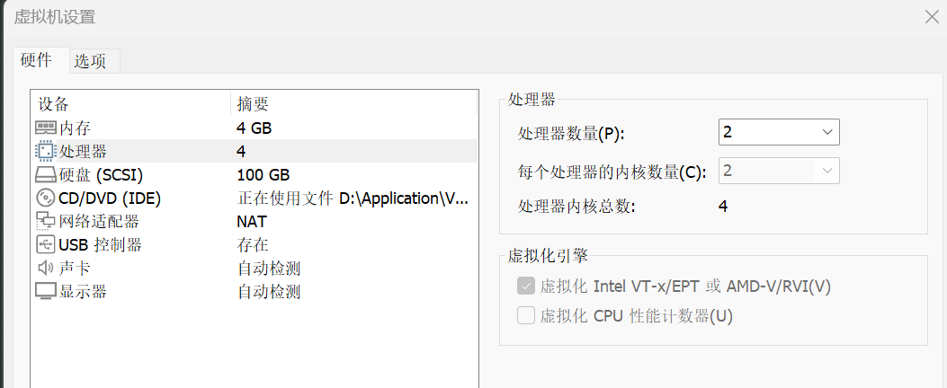

虽然这里设置了100GB，但是最终openstack安装完成后，整个CentOS只占14.7GB的内存。

## 二、配置好后将用户添加到sudoer组

刚配置好，无法使用sudo su - root,所以需要将用户加入sudoer组，输入：

su

然后填入自己设置的密码。

继续输入：

usermod -aG wheel 用户名

这里的用户名指的是你为CentOS这个虚拟机设置的用户名，不是root用户。

输入下面语句以进行编辑：

visudo

将下面这一行添加到文件中（部分虚拟机中可能自带了，所以不需要添加）：

%wheel ALL=(ALL) ALL

然后输入下面语句进行重启：

reboot

## 三、开始安装

重启之后，建议保存一份快照，并且查看网络是否能使用，很重要很重要！！！！！！！！！这里ping一下百度，如出现网络问题，可以尝试关掉代理或者直接重装系统，或者再去查资料（本人是直接重装系统）：

ping www.baidu.com

确认上面都准备好后，先临时登录到root用户，输入su，然后再输入密码即可。输入下面命令在桌面（位置自定义，任何位置都行）创建文件openstack.sh

touch openstack.sh

输入vim openstack.sh，然后敲i键进入编辑模式输入下面内容并保存：

**#!/bin/bash**

**# 确保脚本以 root 权限执行**

**if [ "$(id -u)" -ne 0 ]; then**

**echo "请以 root 用户身份运行此脚本！"**

**exit 1**

**fi**

**# 停止并禁用防火墙**

**echo "停止并禁用 firewalld..."**

**systemctl stop firewalld**

**systemctl disable firewalld**

**# 停止并禁用 NetworkManager**

**echo "停止并禁用 NetworkManager..."**

**systemctl stop NetworkManager**

**systemctl disable NetworkManager**

**# 修改 SELinux 配置**

**echo "修改 SELinux 配置..."**

**echo -e "# This file controls the state of SELinux on the system.\n\**

**# SELINUX= can take one of these three values:\n\**

**# enforcing - SELinux security policy is enforced.\n\**

**# permissive - SELinux prints warnings instead of enforcing.\n\**

**# disabled - No SELinux policy is loaded.\n\**

**SELINUX=disabled\n\**

**# SELINUXTYPE= can take one of three values:\n\**

**# targeted - Targeted processes are protected,\n\**

**# minimum - Modification of targeted policy. Only selected processes are protected.\n\**

**# mls - Multi Level Security protection.\n\**

**SELINUXTYPE=targeted" > /etc/selinux/config**

**# 清空并重新设置 YUM 源**

**echo "清空 /etc/yum.repos.d/ 中的所有文件..."**

**cd /etc/yum.repos.d/**

**rm -rf \***

**echo "下载并设置阿里云 CentOS YUM 源..."**

**curl -o /etc/yum.repos.d/CentOS-Base.repo https://mirrors.aliyun.com/repo/Centos-7.repo**

**# 重建 YUM 缓存**

**echo "重建 YUM 缓存..."**

**yum makecache**

**# 执行系统更新**

**echo "更新系统..."**

**yum -y update**

**# 安装 OpenStack Stein YUM 库**

**echo "安装 OpenStack Stein YUM 库..."**

**yum -y install centos-release-openstack-stein**

**# 检查并确保 YUM 源文件已正确下载**

**echo "检查 /etc/yum.repos.d/ 目录中的文件..."**

**REPO_FILES=("CentOS-Base.repo" "CentOS-CR.repo" "CentOS-fasttrack.repo" "CentOS-NFS-Ganesha-28.repo" "CentOS-QEMU-EV.repo" "CentOS-Storage-common.repo" "CentOS-x86_64-kernel.repo" "CentOS-Ceph-Nautilus.repo" "CentOS-Debuginfo.repo" "CentOS-Media.repo" "CentOS-OpenStack-stein.repo" "CentOS-Sources.repo" "CentOS-Vault.repo")**

**for repo in "${REPO_FILES[@]}"; do**

**if [ ! -f "/etc/yum.repos.d/$repo" ]; then**

**echo "缺少文件：/etc/yum.repos.d/$repo，可能是网络问题，请检查并重新执行脚本。"**

**exit 1**

**fi**

**done**

**# 修改 OpenStack Stein YUM 源配置文件**

**echo "修改 CentOS-OpenStack-stein.repo 配置..."**

**cat <<EOF > /etc/yum.repos.d/CentOS-OpenStack-stein.repo**

**# CentOS-OpenStack-stein.repo**

**#**

**# Please see http://wiki.centos.org/SpecialInterestGroup/Cloud for more**

**# information**

**[centos-openstack-stein]**

**name=CentOS-7 - OpenStack stein**

**baseurl=http://mirrors.aliyun.com/\$contentdir/\$releasever/cloud/\$basearch/openstack-stein/**

**gpgcheck=1**

**enabled=1**

**gpgkey=file:///etc/pki/rpm-gpg/RPM-GPG-KEY-CentOS-SIG-Cloud**

**exclude=sip,PyQt4**

**[centos-openstack-stein-test]**

**name=CentOS-7 - OpenStack stein Testing**

**baseurl=https://buildlogs.centos.org/centos/7/cloud/\$basearch/openstack-stein/**

**gpgcheck=0**

**enabled=0**

**exclude=sip,PyQt4**

**[centos-openstack-stein-debuginfo]**

**name=CentOS-7 - OpenStack stein - Debug**

**baseurl=http://debuginfo.centos.org/centos/7/cloud/\$basearch/**

**gpgcheck=1**

**enabled=0**

**gpgkey=file:///etc/pki/rpm-gpg/RPM-GPG-KEY-CentOS-SIG-Cloud**

**exclude=sip,PyQt4**

**[centos-openstack-stein-source]**

**name=CentOS-7 - OpenStack stein - Source**

**baseurl=http://vault.centos.org/centos/7/cloud/Source/openstack-stein/**

**gpgcheck=1**

**enabled=0**

**gpgkey=file:///etc/pki/rpm-gpg/RPM-GPG-KEY-CentOS-SIG-Cloud**

**exclude=sip,PyQt4**

**EOF**

**# 修改 Ceph Nautilus YUM 源配置文件**

**echo "修改 CentOS-Ceph-Nautilus.repo 配置..."**

**cat <<EOF > /etc/yum.repos.d/CentOS-Ceph-Nautilus.repo**

**# CentOS-Ceph-Nautilus.repo**

**#**

**# Please see https://wiki.centos.org/SpecialInterestGroup/Storage for more**

**# information**

**[centos-ceph-nautilus]**

**name=CentOS-\$releasever - Ceph Nautilus**

**baseurl=http://mirrors.aliyun.com/\$contentdir/\$releasever/storage/\$basearch/ceph-nautilus/**

**gpgcheck=1**

**enabled=1**

**gpgkey=file:///etc/pki/rpm-gpg/RPM-GPG-KEY-CentOS-SIG-Storage**

**[centos-ceph-nautilus-test]**

**name=CentOS-\$releasever - Ceph Nautilus Testing**

**baseurl=https://buildlogs.centos.org/centos/\$releasever/storage/\$basearch/ceph-nautilus/**

**gpgcheck=0**

**enabled=0**

**gpgkey=file:///etc/pki/rpm-gpg/RPM-GPG-KEY-CentOS-SIG-Storage**

**[centos-ceph-nautilus-source]**

**name=CentOS-\$releasever - Ceph Nautilus Source**

**baseurl=http://vault.centos.org/\$contentdir/\$releasever/storage/Source/ceph-nautilus/**

**gpgcheck=1**

**enabled=0**

**gpgkey=file:///etc/pki/rpm-gpg/RPM-GPG-KEY-CentOS-SIG-Storage**

**EOF**

**# 修改 QEMU EV YUM 源配置文件**

**echo "修改 CentOS-QEMU-EV.repo 配置..."**

**cat <<EOF > /etc/yum.repos.d/CentOS-QEMU-EV.repo**

**# CentOS-QEMU-EV.repo**

**#**

**# Please see http://wiki.centos.org/SpecialInterestGroup/Virtualization for more**

**# information**

**[centos-qemu-ev]**

**name=CentOS-\$releasever - QEMU EV**

**baseurl=http://mirrors.aliyun.com/\$contentdir/\$releasever/virt/\$basearch/kvm-common/**

**gpgcheck=1**

**enabled=1**

**gpgkey=file:///etc/pki/rpm-gpg/RPM-GPG-KEY-CentOS-SIG-Virtualization**

**[centos-qemu-ev-test]**

**name=CentOS-\$releasever - QEMU EV Testing**

**baseurl=http://buildlogs.centos.org/centos/\$releasever/virt/\$basearch/kvm-common/**

**gpgcheck=0**

**enabled=0**

**EOF**

**# 修改 NFS Ganesha YUM 源配置文件**

**echo "修改 CentOS-NFS-Ganesha-28.repo 配置..."**

**cat <<EOF > /etc/yum.repos.d/CentOS-NFS-Ganesha-28.repo**

**# CentOS-NFS-Ganesha-28.repo**

**#**

**# Please see http://wiki.centos.org/SpecialInterestGroup/Storage for more**

**# information**

**[centos-nfs-ganesha28]**

**name=CentOS-\$releasever - NFS Ganesha 2.8**

**baseurl=https://mirrors.aliyun.com/\$contentdir/\$releasever/storage/\$basearch/nfs-ganesha-28/**

**gpgcheck=1**

**enabled=1**

**gpgkey=file:///etc/pki/rpm-gpg/RPM-GPG-KEY-CentOS-SIG-Storage**

**[centos-nfs-ganesha28-test]**

**name=CentOS-\$releasever - NFS Ganesha 2.8 Testing**

**baseurl=https://buildlogs.centos.org/centos/\$releasever/storage/\$basearch/nfs-ganesha-28/**

**gpgcheck=0**

**enabled=0**

**gpgkey=file:///etc/pki/rpm-gpg/RPM-GPG-KEY-CentOS-SIG-Storage**

**EOF**

**# 清除本地 YUM 缓存并重建缓存**

**echo "清理本地 YUM 缓存并重建缓存..."**

**yum clean all && yum makecache**

**# 关机命令**

**echo "关机中..."**

**init 0**

添加内容保存并退出后，对openstack.sh这个文件添加执行权限之后（此时是在root用户登录状态下）

chmod +x openstack.sh

然后输入下面命令执行该文件

./openstack.sh

发现关机就说明基本都完成了，然后将下面选项打钩

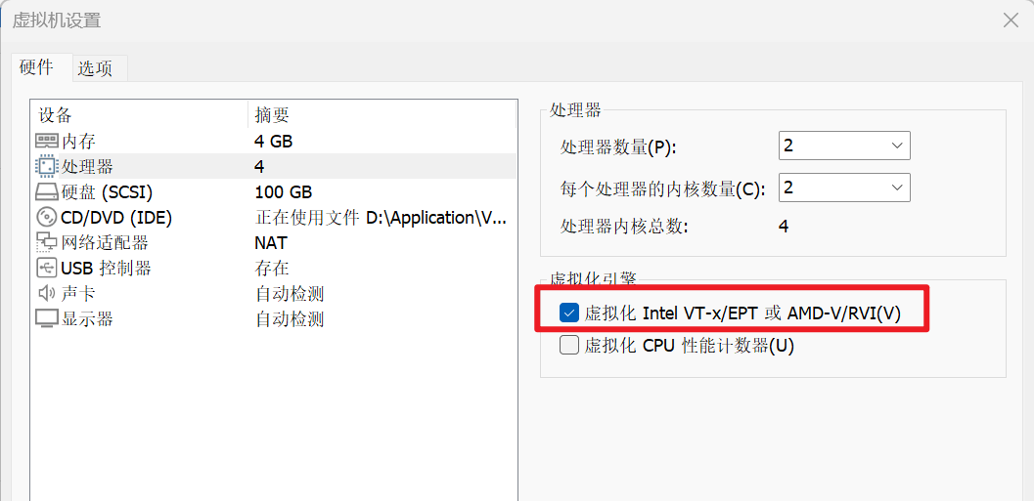

然后开启虚拟机。如果出现“此平台不支持虚拟化的 amd-v/rvi”，是因为Hyper-V与VMware冲突以及Windows Defender的内核隔离导致的。解决方法如下：

1、在控制面板---程序---启用或关闭Windows功能，然后将所有关于Hyper-V的功能全部关闭。以下图片的红框部分。

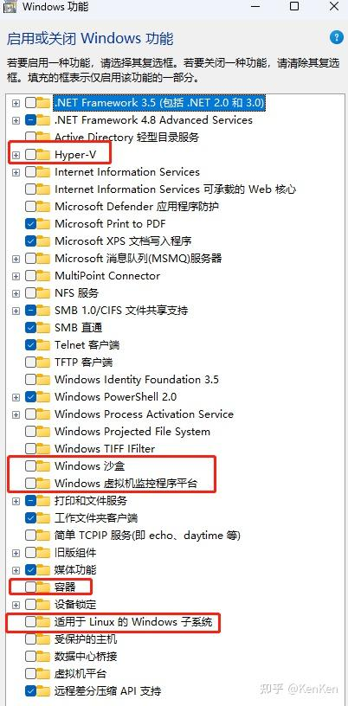

2、打开 Windows 安全中心 --- 设备安全性 --- 内核隔离 --- 内核隔离详细信息，然后将内存完整性保持关闭。

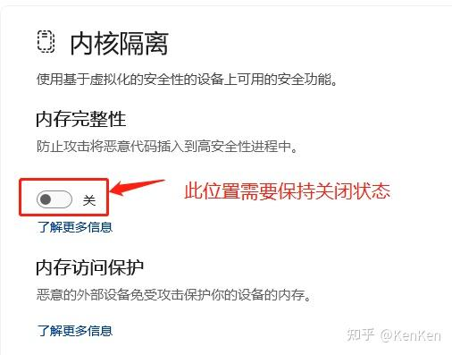

调整完成之后，重启电脑。然后就可以开心的使用VMware的虚拟机嵌套功能了。

重启之后直接开启虚拟机就好了，登录root用户，输入下面命令以下载openstack-packstack：

yum -y install openstack-packstack

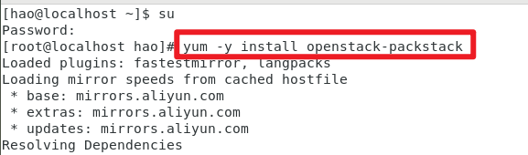

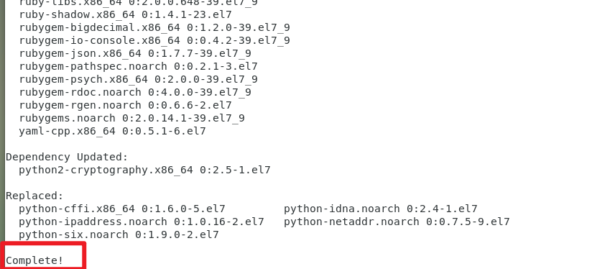

最后看到Complete!就成功下载好了，然后输入下面命令以安装openstack：

packstack --allinone

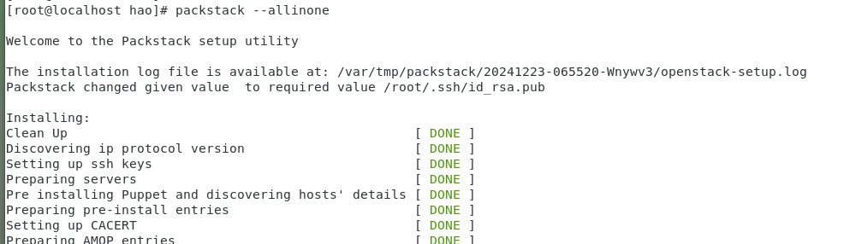

如果出现下面内容，请耐心等待，至少1个小时

Testing if puppet apply is finished: 192.168.18.130_controller.pp [ - ]

安装好后结果如下图**（如果出现ERROR : Error appeared during Puppet run: 192.168.88.128_controller.pp Error: Cannot allocate memory - fork(2)报错内容，是由于虚拟机内存、硬盘配置不够，需要按照上述我的配置来）**：

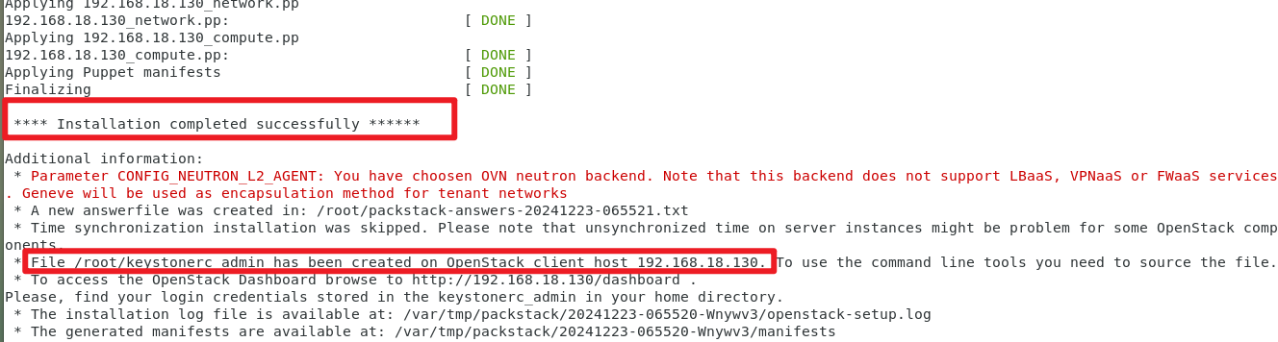

从上图知，用户的密钥/root/keystonerc_admin中，然后查看文件内容：

cat /root/keystonerc_admin

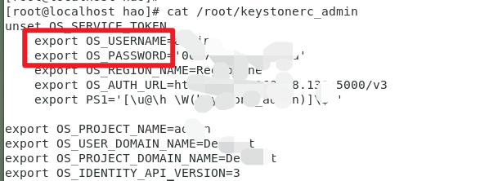

在浏览器中直接输入ip地址，然后输入上图中的账号密码进行登录：

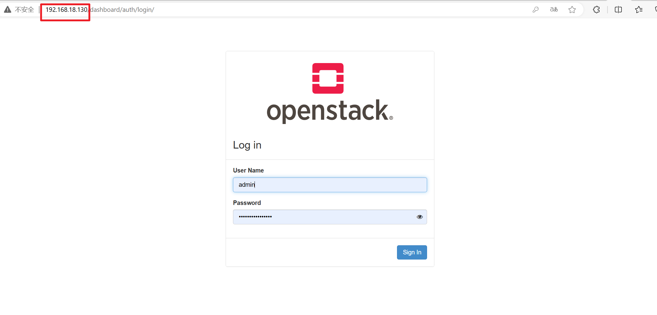

登录后的界面如下：

